<ART DCML - Diagrama de Clases - Modelo lógico BookCycle>

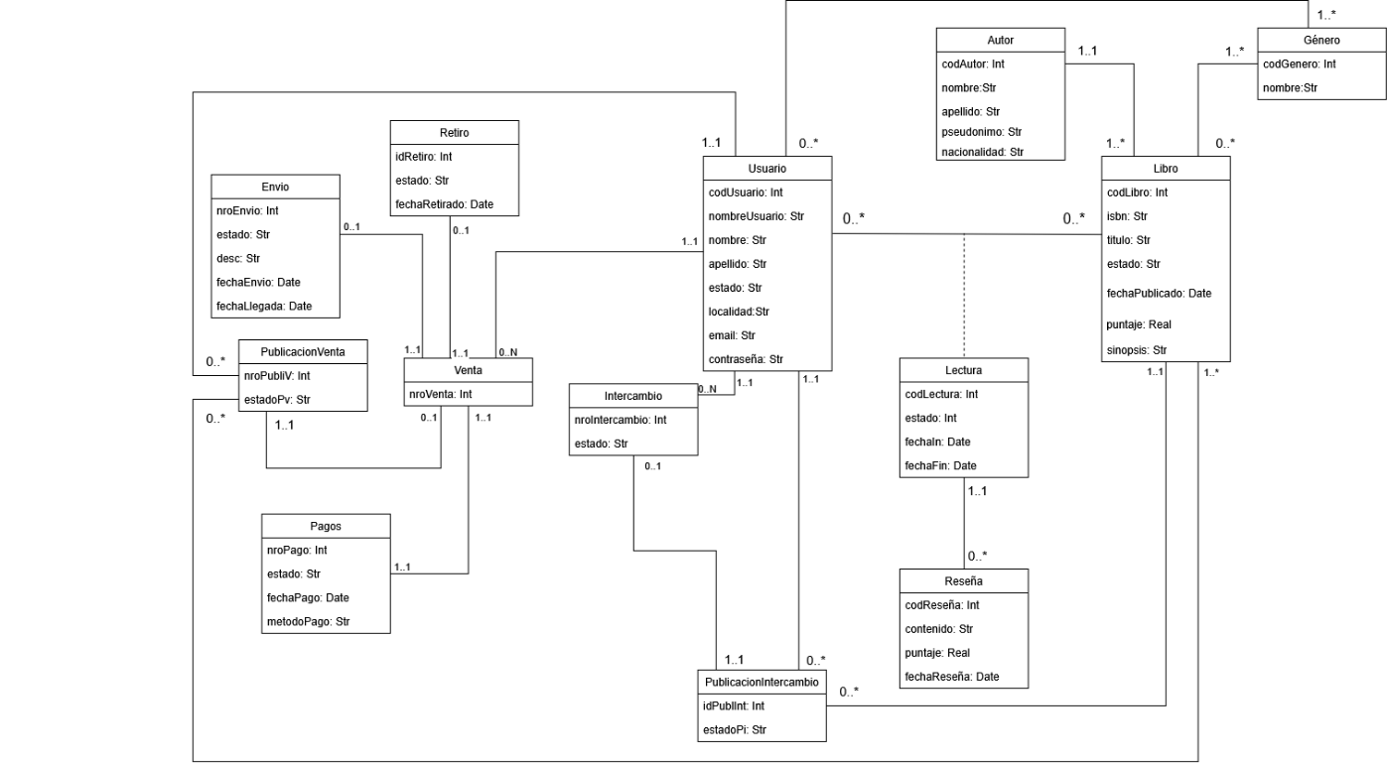

Historial de Versiones

Fecha | Versión | Autor | Revisor | Descripción breve de los cambios
20/04/2026 | 1.01 | Candela Baras Martina Panto Martina Rodriguez | Francisco Figueroa Ignacio Taborda Santiago Taborda | Versión Inicial
06/05/2026 | 1.02 | Candela Baras Martina Panto  Martina Rodriguez | Francisco Figueroa Ignacio Taborda  Santiago Taborda | Eliminada operación, agregada clase RETIRO, borradas claves foráneas,  agregado ISBN a clase Libro.
27/06/2026 | 1.03 | Candela Baras Martina Panto Martina Rodriguez | Francisco Figueroa Ignacio Taborda Santiago Taborda | Desagregadas en dos las relaciones de usuario con venta e intercambio. Atributo ISBN cambiado de INT a STRING.  Agregada descripción a envío.
09/09/2026 | 1.04 | Candela Baras Martina Panto Martina Rodriguez | Francisco Figueroa Ignacio Taborda Santiago Taborda | Agregado atributo ‘sinopsis’ a libro.  Agregados atributos varios faltantes de los diccionarios de datos de los casos de uso.

